TIPO DE LIBRO | DEFINICIÓN | EJEMPLO | Imágenes
Libro ilustrado | Son libros cuyo texto se acompaña de ilustraciones que reflejan imágenes de la historia que se está narrando. Sin embargo, dichas ilustraciones no son imprescindibles. Es decir, que el libro podría leerse igualmente bien si no tuviera imágenes y éstas tienen una función puramente estética. Los libros ilustrados son típicos de la literatura infantil. | Orejas de mariposa  Erizo y conejo  25 cuentos para leer en 5 minutos | 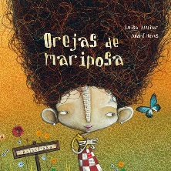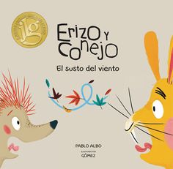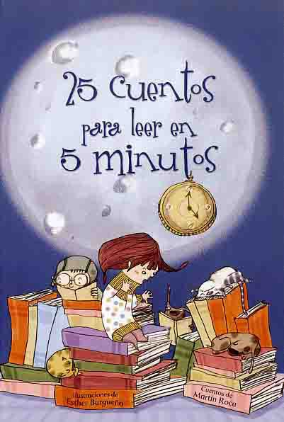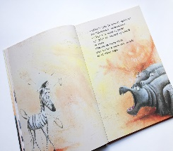
Libro álbum | Son relatos que integran texto e ilustración, con muchas ilustraciones gráfica. Son de lectura visual, es decir, necesitan que el lector haga una interpretación narrativa más allá de las palabras. Así que la historia se apoya fundamentalmente en la ilustración.  Un libro álbum se caracteriza por establecer un diálogo entre texto e imagen, de manera que ambos lenguajes se complementan y relacionan: la imagen no se entiende sin el texto y el texto no se entiende sin la imagen. | El globo, Isol (ed. Fondo de Cultura Económica)  Donde viven los monstruos, Maurice Sendak (ed. Kalandraka)  El túnel, Anthony Browne (ed. Fondo de Cultura Económica) | 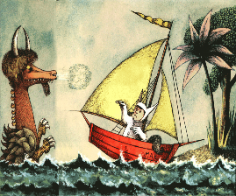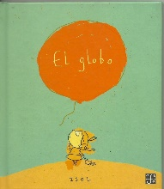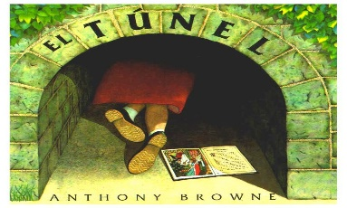
Tira cómica | Una historieta que apunta a divertir al lector. Número reducido de viñetas en las que se cuenta una pequeña historia con un tono de humor. En las viñetas se cuenta algo sobre un aspecto de la realidad cotidiana. No existe un temática mayoritaria; puede ser una tira con un planteamiento político, de denuncia social o una sátira sobre un personaje de actualidad. | - Historietas de Mafalda  - Historietas de Condorito  - Historietas de Quino  - Historietas de Spiderman  - Historietas de The Walking Dead  - Historietas de Roberto Fontanarrosa | 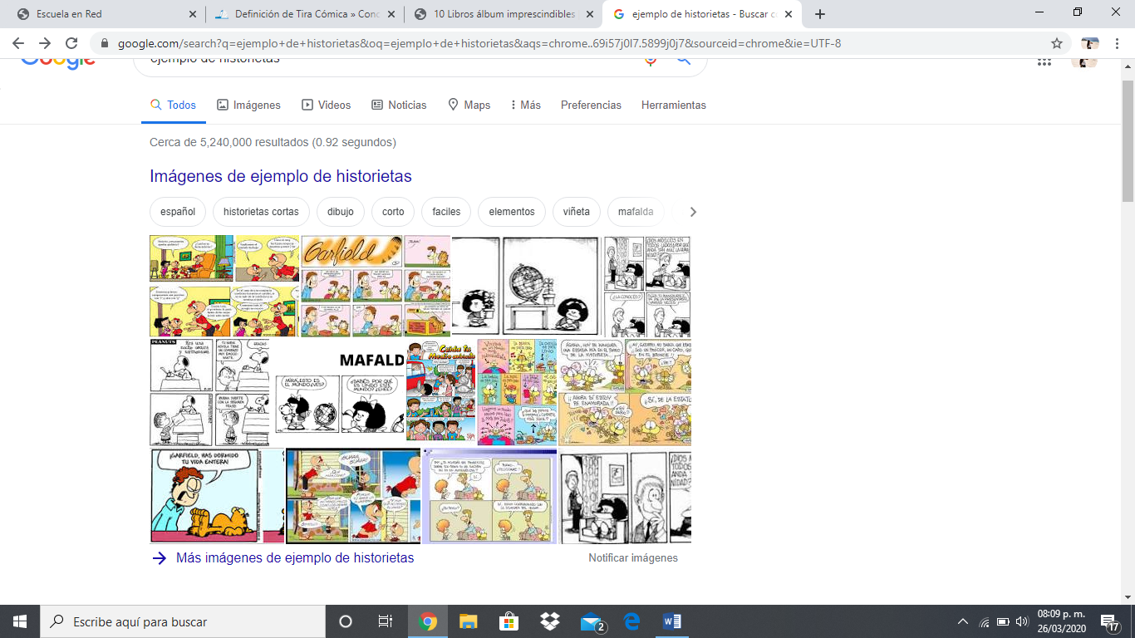
Novela gráfica | Tipo de historieta dirigida a un público maduro, que posee un formato de libro, pertenece generalmente a un único autor, relata una historia prolongada. Tiene características de la novela como: el subjetivismo autobiográfico, los diferentes tiempos narrativos, el desarrollo de la psicología de los personajes, la construcción de una atmósfera particular y envolvente que describe el ambiente y lo relaciona con el protagonista y los personajes secundarios de la historia, la exploración lógica y la motivación en el relato, el desarrollo de la relación causal de los hechos, entre otros. | - Nimona de Noelle Stevenson. ...  - Watchmen de Alan Moore y Dave Gibbons. ...  - Maus: Relato de un superviviente de Art Spiegelman. ...  - Daytripper de Gabriel Ba and Fabio Moon. ...  - This One Summer de Mariko Tamaki and Jillian Tamaki. ...  - Sweet Tooth de Jeff Lemire. | 